ЭТАЛОН МКС
МИКРОКОМПЬЮТЕРНЫЕ СИСТЕМЫ

420095, г. Казань, ул. Восстания, 100 корпус 46 тел/факс (843) 212 56 90 e-mail:info@mcsys.ru

ТЕПЛООБМЕННИК ТКА

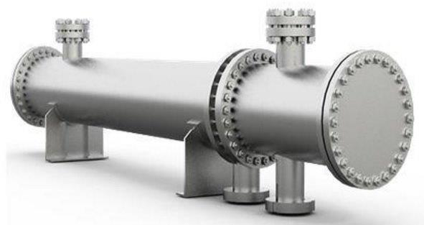
Поверхность теплообмена – 1,3 – 713,1 м2.
Гарантийный срок эксплуатации ― 12 месяцев со дня ввода в эксплуатацию.
Температурный диапазон -40 ― +350 °С.
Срок службы – не менее 12 лет.
Средняя наработка на отказ ― не менее 90 000 ч..

ОСНОВНЫЕ СВЕДЕНИЯ

Теплообменные кожухотрубчатые аппараты серии ТКА предназначены для теплообмена между технологическими средами на установках нефтеперерабатывающей, нефтехимической, нефтяной, газовой и других отраслей промышленности.
Теплообменники по конструктивным особенностям являются кожухотрубчатыми теплообменниками с неподвижными трубными решетками с температурным компенсатором на кожухе и без компенсатора.
Теплообменники изготавливаются в климатическом исполнении «У» категории размещения изделия 1 по ГОСТ 15150.
Теплообменники могут применяться в районах с сейсмичностью не более 6 баллов по принятой в РФ 12-ти бальной шкале.
Возможность эксплуатации теплообменников в районах с сейсмичностью более 6 баллов определяется расчетом на сейсмичность по СП 14.13330.2011 (СНиП II-7).

Условное обозначение теплообменника при заказе содержит: ТКА – сокращенное наименование теплообменника; 600 – внутренний диаметр кожуха, мм; Г – горизонтальный; 1,6 – условное давление в трубах, МПа; 1,6 – условное давление в кожухе, МПа; 45 – наружный диаметр теплообменных труб, мм; 5,5 – длина труб, м; 1 – одноходовой; без температурного компенсатора на кожухе.
Пример условного обозначения теплообменника при заказе:
− теплообменник с внутренним диаметром кожуха 800 мм, горизонтальный, на условное давление в трубах 1,6 МПа и в кожухе 1,0 МПа, с теплообменными трубами с наружным диаметром 32 мм и длиной 4,0 м, двухходовой:

«Теплообменник ТКА-800-Г-1,6/1,0-32/4-2 ТУ 3612-144-13972650-2015».

Наименование параметров | Значения параметров, мм
Поверхность теплообмена, м2 | 1,3-713,1
Диаметр кожуха, мм.  - наружный*  - внутренний** | 159; 273; 325; 426; 630  400; 600; 800; 1000
Температура теплообменивающихся сред  - в кожухе  - в трубах | От минус 40 до плюс 350
Условное давление Мпа в кожухе для теплообменников диаметром, мм  - 159; 273; 325; 426 (400); 630 (600)  - 800  - 1000 | 1,6; 2,5; 4,0  1,0; 1,6; 2,5; 4,0  0,6; 1,0; 1,6; 2,5; 4,0
Длина теплообменных труб, мм для теплообменников диаметром, мм  - 159; 273  - 325;  - 426 (400); 630 (600); 800  1000 | 1100, 1500, 2000, 2500, 3000  1500, 2000, 2500, 3000, 3500, 4000  2000, 2500, 3000, 3500, 4000, 4500, 5000, 5500, 6000  3000, 3500, 4000, 4500, 5000, 5500, 6000, 6500, 7000, 7500, 8000, 8500, 9000
Наружный диаметр теплообменных труб, мм | 20, 25, 32, 38, 42, 45, 57
Толщина стенки теплообменных труб, мм | 2; 2,5; 3; 3,5; 4
Число ходов по трубам для теплообменников диаметром, мм  - 159; 273  - 325; 426 (400)  - 630 (600); 800; 1000 | 1  1,2  1,2,4
* Наружный диаметр кожуха при изготовлении из трубы.
** Внутренний диаметр кожуха при изготовлении из листа.

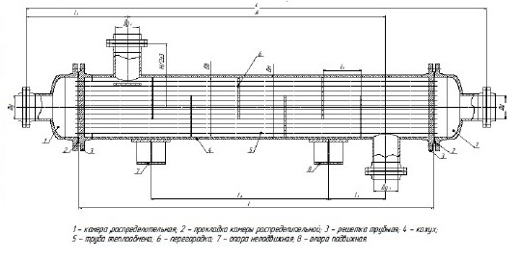
Рисунок 1.
УСТРОЙСТВО И ПРИНЦИП РАБОТЫ
Теплообменные кожухотрубчатые аппараты серии ТКА (рис.1) состоят из пучков труб, укрепленных в трубных решетках, кожухов, крышек, камер, патрубков и опор. Трубное и межтрубное пространства в этих теплообменниках разобщены, причем каждое из них может быть разделено перегородками на несколько ходов.
Кожух (поз.4) теплообменника представляет собой трубу, сваренную из одного или нескольких стальных листов. Кожухи различаются, главным образом, способом соединения с трубной решеткой (поз.3) и крышками. Толщина стенки кожуха определяется давлением рабочей среды и диаметром кожуха, но принимается не менее 4 мм. К цилиндрическим кромкам кожуха приваривают фланцы для соединения с крышками или днищами. На наружной поверхности кожуха прикрепляют опоры теплообменника (поз.7 и поз.8).
Трубки теплообмена (поз.5) теплообменников изготавливаются из прямых стальных бесшовных труб диаметром от 20 до 57 мм.
Устройство перегородок (поз.6) в межтрубном пространстве теплообменника способствует увеличению скорости теплоносителя и повышению эффективности теплообмена.
Трубные решетки служат для закрепления в них пучка труб при помощи развальцовки и сварки. Трубные решетки приваривают к кожуху, зажимают болтами между фланцами кожуха и крышки или соединяют болтами только с фланцем свободной камеры.
Два потока сред, разделенные стенками трубок, двигаются друг относительно друга, обеспечивая, при наличии разности температур, теплообмен без их взаимного смешивания. Одна из сред перемещается в межтрубном, а другая – в трубном пространстве. Направление течения среды в межтрубном пространстве контролируется с помощью перегородок, создающих поперечный по отношению к трубам поток. Форма перегородок и расстояние между ними подбираются в зависимости от области применения.

КОМПЛЕКТНОСТЬ

В комплект поставки входят:
− теплообменник;
− обоснование безопасности по ГОСТ Р 54122;
− паспорт, руководство по эксплуатации, отвечающие требованиям ТР ТС 032/2013, ГОСТ 2.601, ГОСТ 2.610;
− комплект эксплуатационных документов в соответствии с ведомостью эксплуатационных документов по ГОСТ 2.601, ГОСТ 2.610;
− комплект ЗИП;
− упаковочный лист.

Комплект поставки может быть дополнен по согласованию изготовителя с потребителем.

